1
5 blok 1, 2 en 3
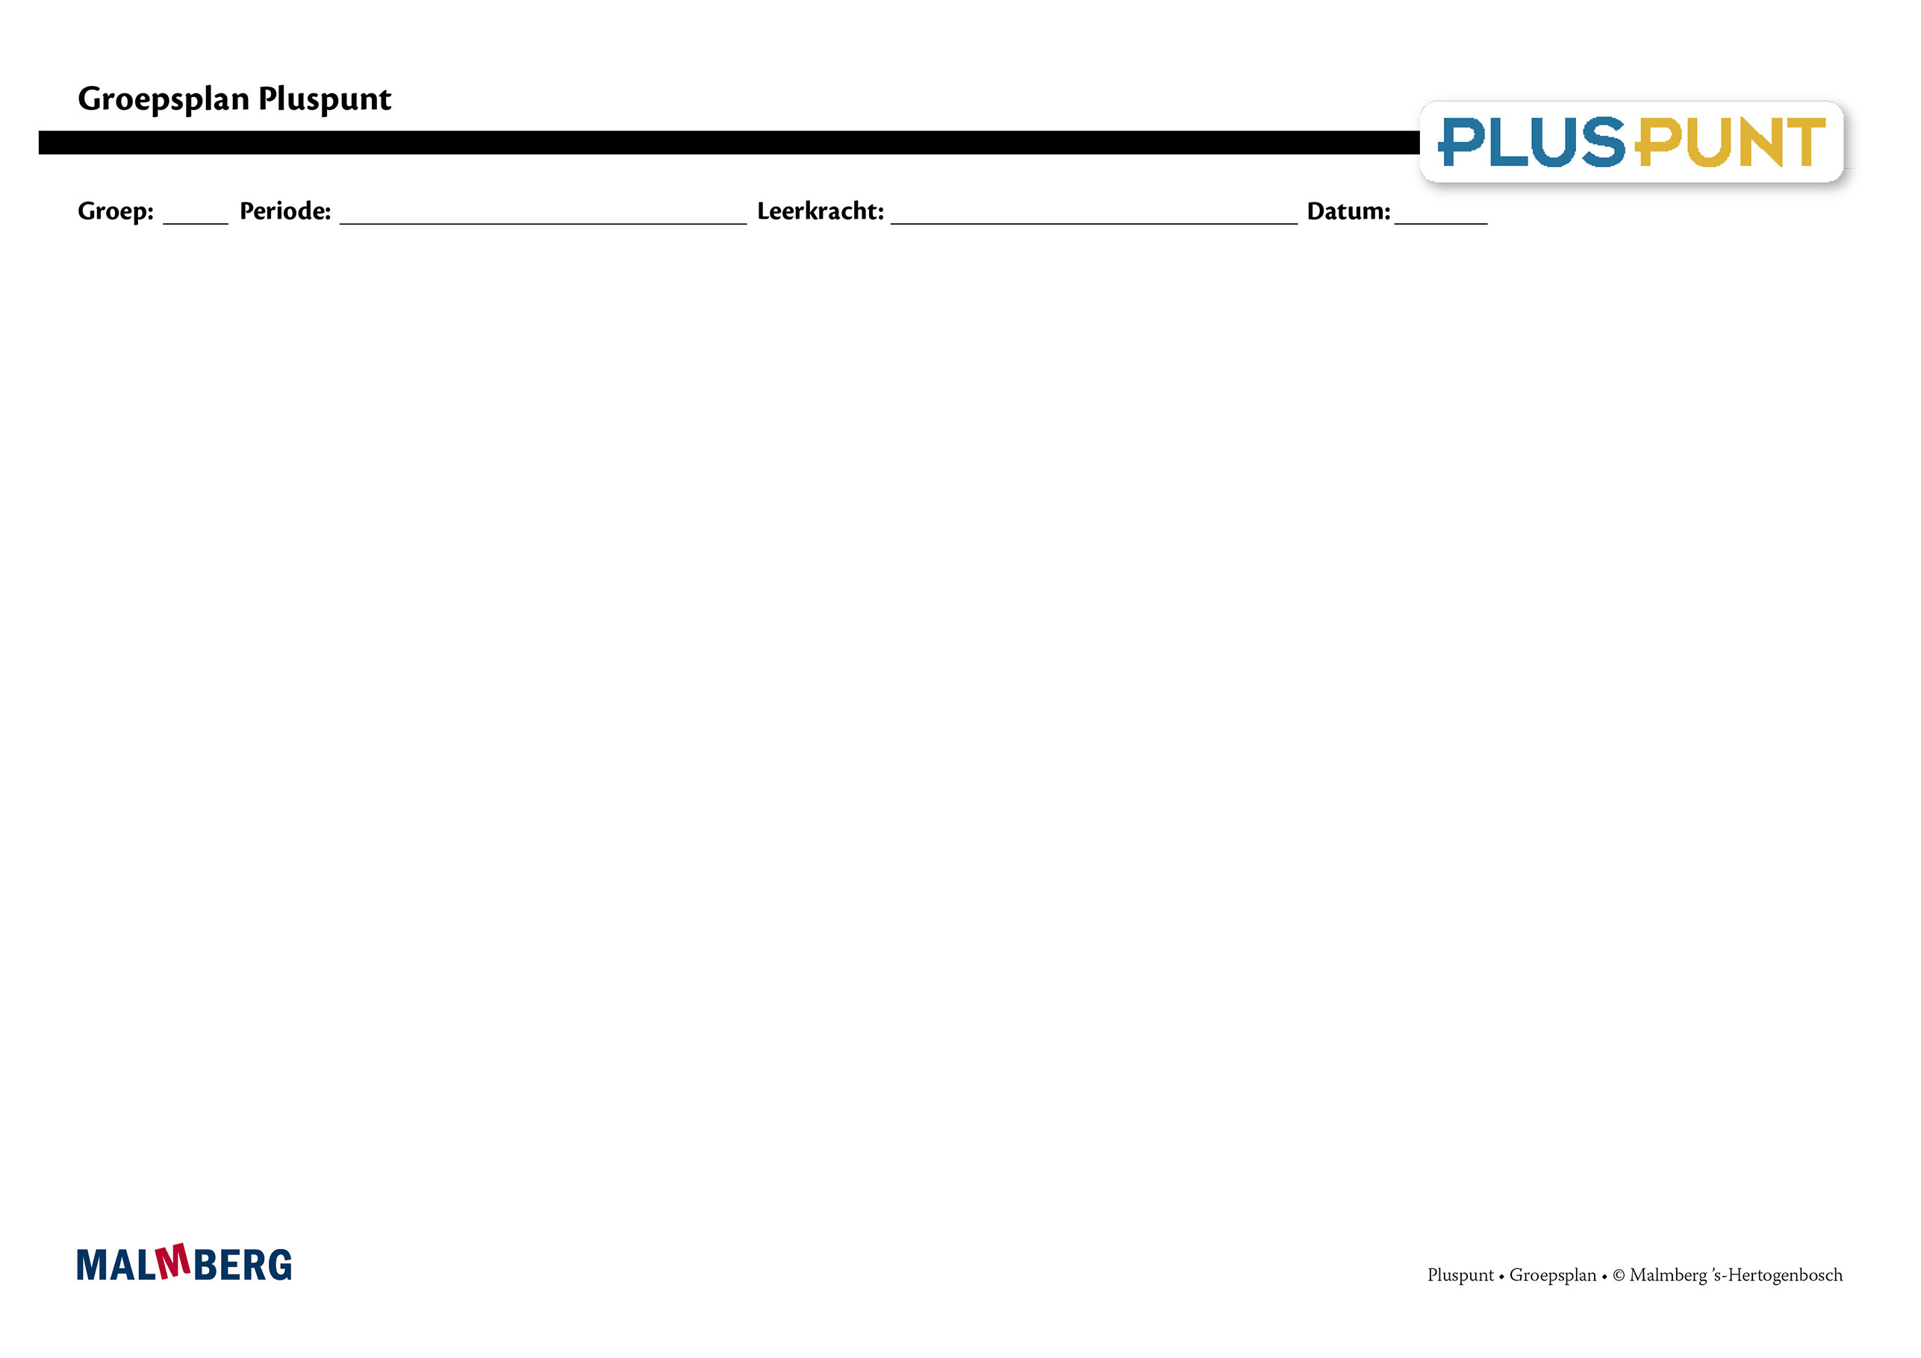
Groep/namen | Doel | Inhoud | Aanpak/methodiek | Organisatie | Evaluatie
Groep A = 2 sterren: instructiegevoelige kinderen (basisgroep)  Het gaat hier om kinderen bij wie de ontwikkeling van tellen en rekenen normaal verloopt. | Bloktoetsen  - Voldoende: 60-80%  - Goed: ≥ 80%  Tempotoets  - 100% goed  Kwartaaltoets  - Voldoende: 60-76%  - Goed: ≥ 77%  Samen en zelf oefenen  - Optellen en aftrekken  t/m 20 gememoriseerd  - Springen met (grote) sprongen, (grote) huppen en reuzensprongen  - Ordenen t/m 450  - Lokaliseren t/m 1000  - Herhaald tellen met sprongen van 10 en 100  - Optellen en aftrekken  t/m 100  - Tafels 0 t/m 6  - Vermenigvuldigen: nadruk reconstructiefase  Doelen¹  Getallen en getalrelaties:  - Door- en terugtellen  t/m 1000  - Sprongen van 1, 10 en 100 t/m 1000  - Gegeven getal plaatsen tussen welke honderdtallen  - Getallen samenstellen met honderdtallen, tientallen en eenheden in geldcontext  - Getallen tot 1000 splitsen in honderdtallen, tientallen en eenheden  Bewerkingen:  - Optellen en aftrekken  t/m 200 met tientallen  - Optellen en aftrekken, vermenigvuldigen en delen in context  - Optellen, aftrekken en aanvullen t/m 200 in context  - Tafel van 3, 6 en 9  - Vermenigvuldigen  Meten, tijd en geld:  - Digitale tijden aangeven op een analoge klok (tot eenheden van 5 minuten)  - Digitale tijden rangschikken  Meetkunde:  - Spiegelbeeld tekenen bij eenvoudig patroon  - Spiegelbeelden natekenen²  - Bepalen of figuren spiegelsymmetrisch zijn²  - Kijklijnen gebruiken²  - Bouwplaten van enkele regelmatige figuren in elkaar zetten en afmaken m.b.v. aanzichten² | Materiaal Pluspunt  - Lesboek 5  - Opdrachtenboek 5  - Werkboek 5  - Toetsboek 5  - Oefensoftware  Na de toets  - Puntbladen  - 1 meer/minder  - Vleksommen | Ieder onderwerp volgens  - Verinnerlijken  - Verkorten  - Automatiseren  - Toepassen  - Doelgericht werken  - Tijdens de instructie vindt veel interactie plaats tussen leerkracht en kinderen | Rekenles totaal 50 minuten  Leerkrachtgebonden les:  - 10 min zelf oefenen  - 20 min instructie en interactie  - 20 min zelfstandig werken  Les zelfstandig werken:  - 10 min samen oefenen  - 30 min zelfstandig werken  - 10 min reflectie | - Toets blok 1, 2 en 3  - Tempotoets blok 3  - Kwartaaltoets 5.1  - Gemaakt schriftelijk werk  - Observaties
Groep B = 1 ster:  instructie-afhankelijke kinderen  Het gaat hier om kinderen bij wie de ontwikkeling van tellen en rekenen stagneert. | Zie basisgroep | Materiaal Pluspunt  - Lesboek 5  - Opdrachtenboek 5  - Werkboek 5  - (Maatwerk)  - Toetsboek 5  - Oefensoftware  Na de toets  - Bladen remediëren  Aanvullende materialen om op concreet niveau te werken: | - Eenduidige manier van oplossen: ‘Zo doe ik dat’  - Doelgericht werken  - Tijdens de instructie vindt veel interactie plaats tussen leerkracht en kinderen  - Eventueel minimumroute | Leerkrachtgebonden les:  - 10 min zelf oefenen  - 20 min instructie en interactie  - 10 min verlengde instructie  - 10 min zelfstandig werken  Les zelfstandig werken:  - 10 min samen oefenen  - 30 min zelfstandig werken  - 10 min reflectie | - Toets blok 1, 2 en 3  - Tempotoets blok 3  - Kwartaaltoets 5.1  - Gemaakt schriftelijk werk  - Observaties
Groep C = 3 sterren:  instructie-onafhankelijke kinderen  Het gaat hier om kinderen bij wie de ontwikkeling van tellen en rekenen bovengemiddeld verloopt. | Zie basisgroep | Materiaal Pluspunt  - Lesboek 5  - Opdrachtenboek 5  - Werkboek 5  - Pluspunters 5  - Kien rekenen  - Toetsboek 5  - Oefensoftware  Na de toets  - Plusbladen | - Doelgericht werken  - Tijdens de instructie vindt veel interactie plaats tussen leerkracht en kinderen  - Compactingroute | Leerkrachtgebonden les:  - 10 min zelf oefenen  - 20 min (verkorte) instructie en interactie  - 20 min zelfstandig werken  Les zelfstandig werken:  - 10 min samen oefenen  - 30 min zelfstandig werken (+ plusopgaven)  - 10 min reflectie | - Toets blok 1, 2 en 3  - Tempotoets blok 3  - Kwartaaltoets 5.1  - Gemaakt schriftelijk werk  - Observaties
Kinderen met specifieke pedagogische en/of didactische behoeften

¹ Doelen zijn toetsdoelen.
² Doelen uit les 11 zijn noodzakelijke ervaringen en geen toetsdoelen, die een basis vormen voor doelen die wel schriftelijk worden getoetst.

